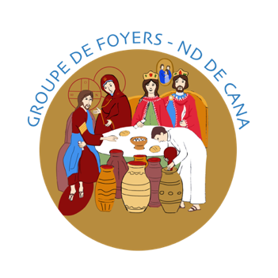
RETRAITE NOTRE DAME DE CANA
Groupes de xx
Sanctuaire de xx
28 février – 1er mars 2026
Effectif : 18 couples (36 adultes) + 27 enfants + P. Jean-Baptiste crmd (tout ce qui est en jaune est indicatif et bien sûr à changer ! le word est là pour vous permettre de tout modifier)
+ l’abbé xx le samedi jusqu’à 20h

* : Imprimer les documents avant le WE : les liens bleu soulignés à cliquer
Entretiens : s’inscrire à l’avance vu votre nombre, ce sera plus simple... et préparer vos questions précises

Samedi 28 février 2026

10h : début du WE, confier les enfants aux baby-sitters

10h30 : présentation du déroulement du WE.

10h45 : 1er enseignement : le Pardon en famille Support* + questionnaire + voir le bonus à ce sujet

(11h30 : déjeuner des enfants)

12h : chapelet - confessions possibles examen seul*

12h30 : apéro – déjeuner

13h45 : Entretiens : confessions possibles

14h30 : 2° enseignement : l’éducation des enfants Support* + questionnaire

15h30 : pause goûter et prépa de la messe (chants et service)

(15h30 : goûter des enfants)

16h : messe / confessions possibles

17h : débriefing en couple des enseignements et bilans des points positifs et négatifs des derniers mois avec ces bilans de santé conjugaux* !) à préparer par une lecture de 30 minutes minimum et préparation écrite des éléments à partager avec votre conjoint + Entretiens possibles (les couples feront alors leur « devoir de s’asseoir » DSA à un autre moment)

18h : 3e enseignement : suite et fin du topo sur l’éducation et TD sur le questionnaire (préparé 15 min séparément puis partagé entre tous les couples)

(18h30 : dîner des enfants)

19h30 : apéro – dîner – coucher des enfants
21h – 22h : Adoration et confessions… Pour vous préparer aux confessions : examen seul*

Dimanche 1er mars 2026, 2e dim de carême

7h30 : petit-déjeuner libre jusqu’à 9h

8h15 : Oraison guidée pour ceux qui le souhaitent (20 min)

9h : messe
Bénédiction spéciale pour les enfants.
Café après la messe
10h15 : 4e enseignement : Les écrans en couple : alliés ou ennemis ? -support* + questionnaire

(11h30 : déjeuner des enfants)

12h00 : déjeuner

14h : présentation du sanctuaire / autre conférence

15h : Entretiens possibles

16h : (à la chapelle)
1. Renouvellement des engagements matrimoniaux* et bénédiction des époux.
2. Bénédiction des mamans enceintes
3. Imposition du Scapulaire pour ceux qui le souhaitent.

Rangement et Fin
Entretiens Possibles ensuite

